Тема 6 Архитектура физического уровня.

**Виды архитектур связи.**

PPi - тока точка интерфейс.

радио эфир - речевых станций.

телетайпная связь - по rs-422 / rs-232 / usb-usb портам.

промышленные сети управления - по rs-422 / rs-232 / usb-usb портам.

управление периферийными системами - VGA/ LPT/ com / SVGA

ИКМ [импульсная канальная модуляция] 4мбит и выше. E1/E2/E4

ithernet связанный по проводам типа витая пара xXXbaseTx

T1/T3/T2/T4.- обеспечение мультипликсирования данных для передачи на большие расстояния.

точками могут выступать приемники и передатчики, модемы, маршрутизаторы, коммуникаторы, концентраторы , мультиплексоры и демультиплексоры.

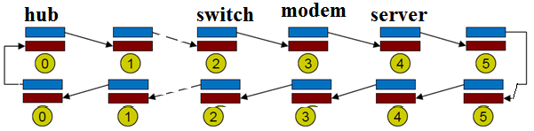

MPI - мутиплекс - точечный интерфейс.

теле эфир - цифровое и pal/secam вещание

радио эфир - цифровое и радио вещание

навигация - электромагнитное и световое маяковое вещание.

промышленные сети управления - по rs-485 интерфейсу и подобной архитектурой.

информационные сети - по ithernet XXbase2 / XXbase5 / xxXXbaseволокно



**Топологии связи**

кольцо. - коаксиальный кабель.[принцип MPI]

звезда. - радиосвязь / витая пара / оптоволокно. [принцип PPI].

Ниже - Это не физический уровень

profibus, modbus, 104/101 - промышленные общего стандарта "международной ассоциации

производителей АСУ" [канальный, магистральный].

промышленные сети имеют локальные и магистральные (распределенные) системы.

ipx/odi - протоколы NOWELL 1/2/3 для МPI архитектуры [локальная сеть]

tcp/ip - протоколы Microsoft для PPI архитектуры и МPI. [распределённая сеть]

??? - протоколы unixs,os/2,apple?

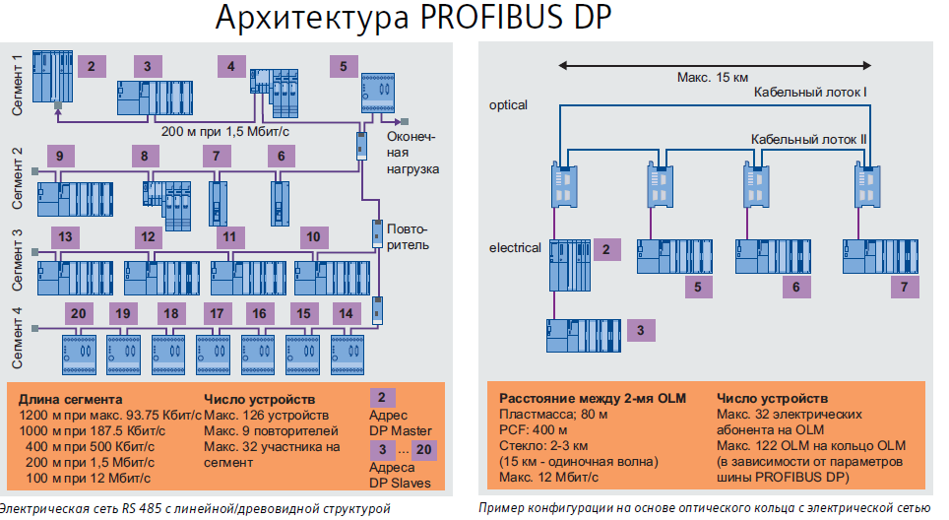

Организация трафика может быть одноранговой - это, когда каждый захватывает согласно номеру (адресу) очередь связи. Если передавать нечего, когда пришла его очередь, то идет оповещение на передачу прав обмена данными следующему по адресу.

Организация трафика может быть неодноранговой - это, когда приоритет связи контролируют сервера.

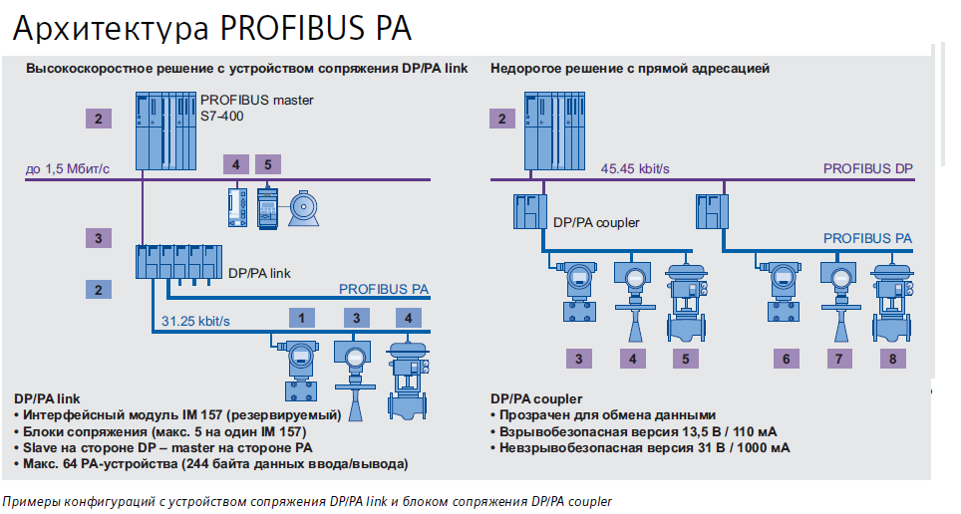

Это физический уровень промышленный интерфейс 485.





Структура сигнала при передаче NRZ- кодом